IGRE S SVINČNIKOM IN PAPIRJEM ali pa tudi ne

KRIŽEC – KROŽEC ali TRI V VRSTO
To igro se igrata 2 igralca. Potrebno je doseči tri enake znake v vrsti. Lahko uporabite tudi papir in svinčnik ter narišete mrežo ali pa si jo izdelate in uporabite zamaške.
Glej slike spodaj.

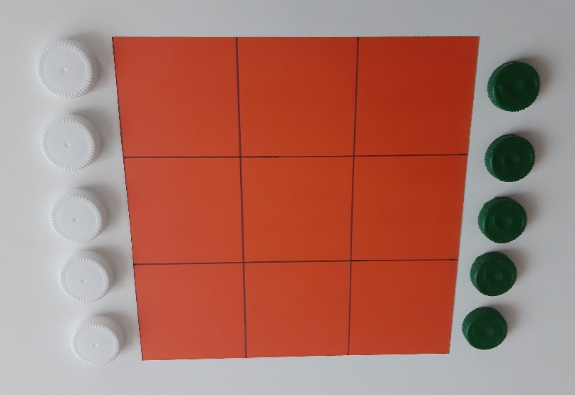
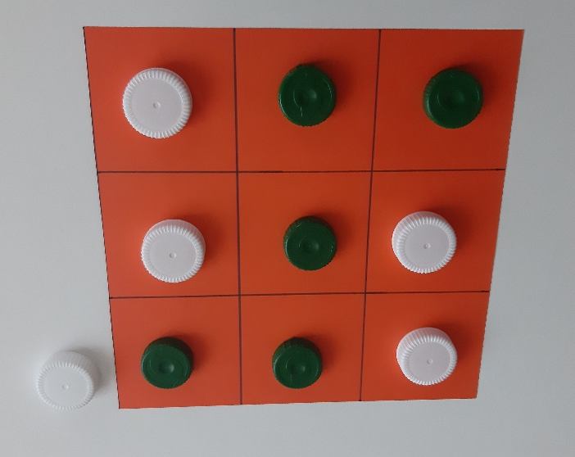
Ali pa:

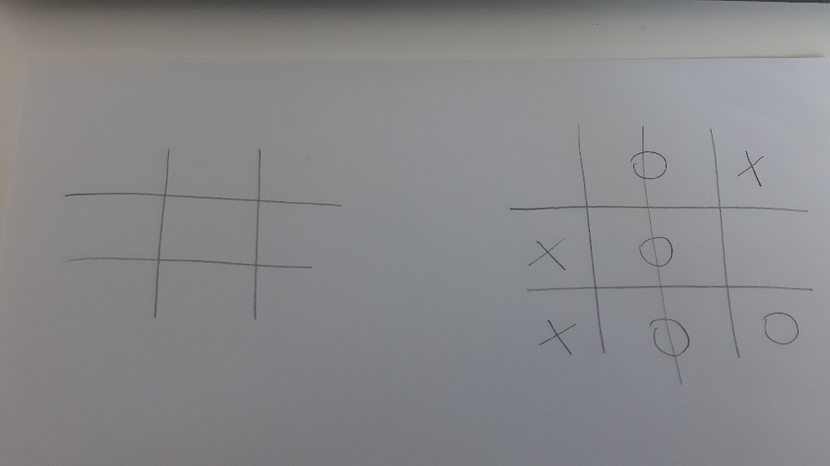

IME, PRIIMEK, ŽIVAL…
To igro se lahko igra več igralcev. Določimo igralca, ki potiho (ali v sebi) govori abecedo. Eden izmed igralcem mu reče »ZDAJ« in čez nekaj časa »STOP«. Igralec, ki je govoril abecedo, pove črko (črka, pri kateri je bil ustavljen). Vsi igralci napišejo na dano črko ime, priimek, žival, rastlino in predmet (lahko se dodajo tudi druge rubrike, npr. mesto, država, reka, gora, vas, avto…). Igralec, ki prvi izpolni vse rubrike, reče »STOP« in vsi preverijo svoje zapise/rešitve. Če so zapisi/rešitve različni, igralec dobi 10 točk. Če imata dva ali več igralcev v igri enak zapis, potem dobita/dobijo 5 točk. Če igralec ni nič napisal, dobi 0 točk. Igralci točke seštejejo in jih zapišejo na robu lista. Ko se igralci igre naveličajo oz. jo zaključijo, seštejejo vse točke. Zmagovalec je tisti, ki ima največ točk.
Glej sliki spodaj.

